ĐẠI HỌC BÁCH KHOA HÀ NỘI
TRƯỜNG CÔNG NGHỆ THÔNG TIN VÀ TRUYỀN THÔNG
─────── * ───────



BÁO CÁO BÀI TẬP 7/4

Họ Và Tên: Nguyễn Quốc Anh
Mã Số Sinh Viên: 20235263
Học Phần: IT4060
Mã Lớp: 168503
Github: https://github.com/quocanh13/IT4060

Bài 1: Chat Server
Chạy server: gcc server.c -o server && ./server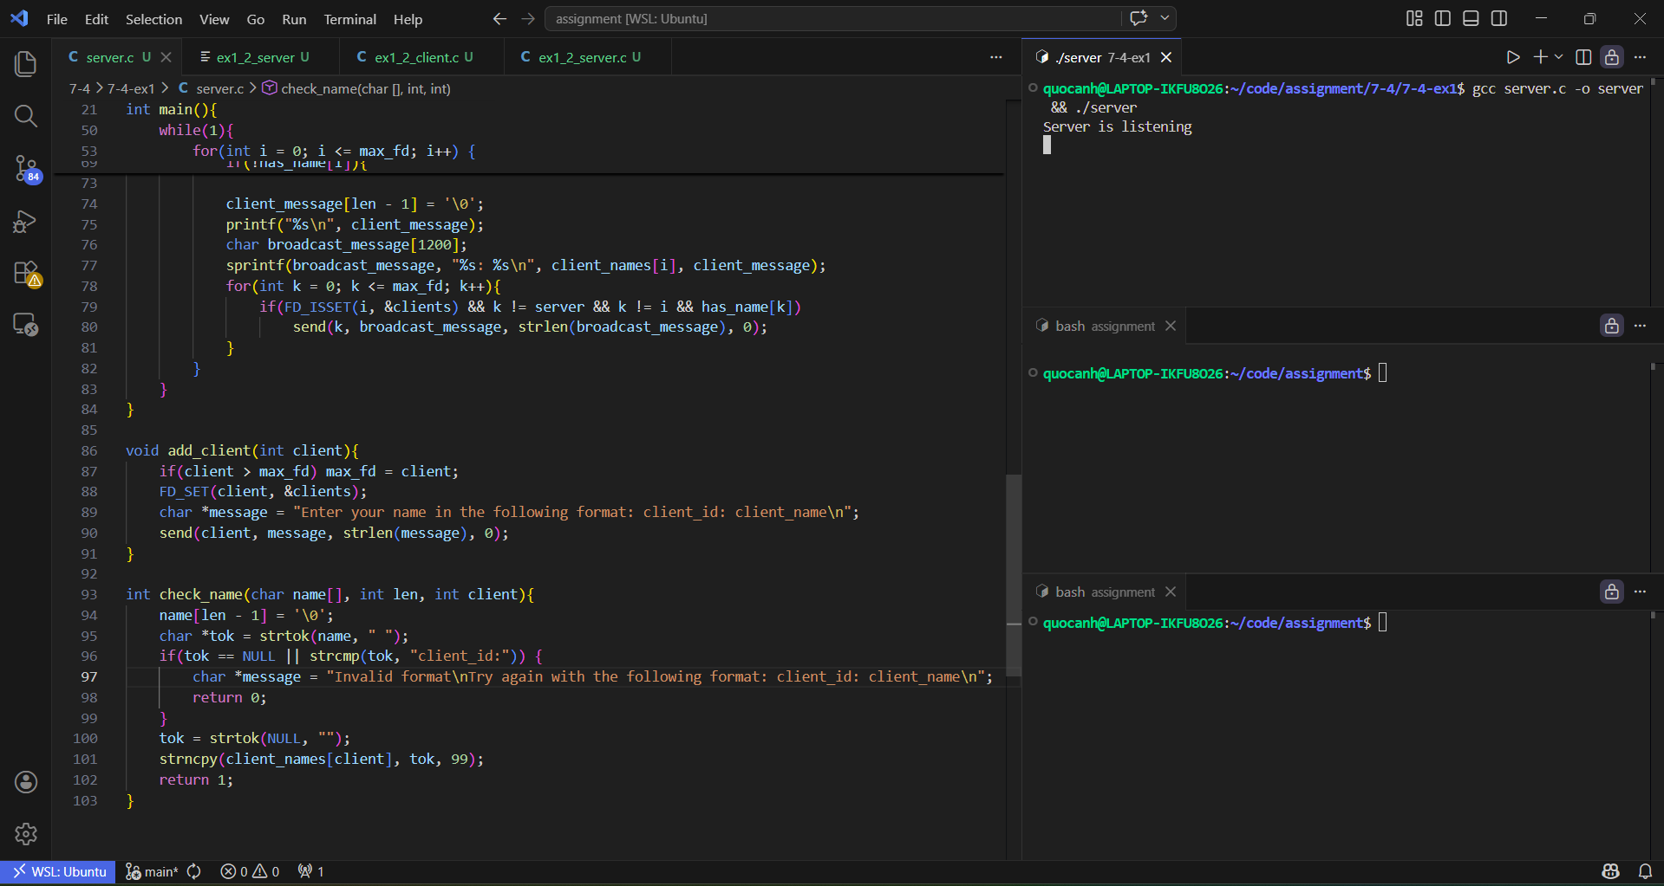

Dùng netcat tạo kết nối client đến server: nc 127.0.0.1 5000
Server sẽ gửi yêu cầu nhập tên cho client
Client nhập tên sai format server sẽ gửi thông báo và yêu cầu nhập lại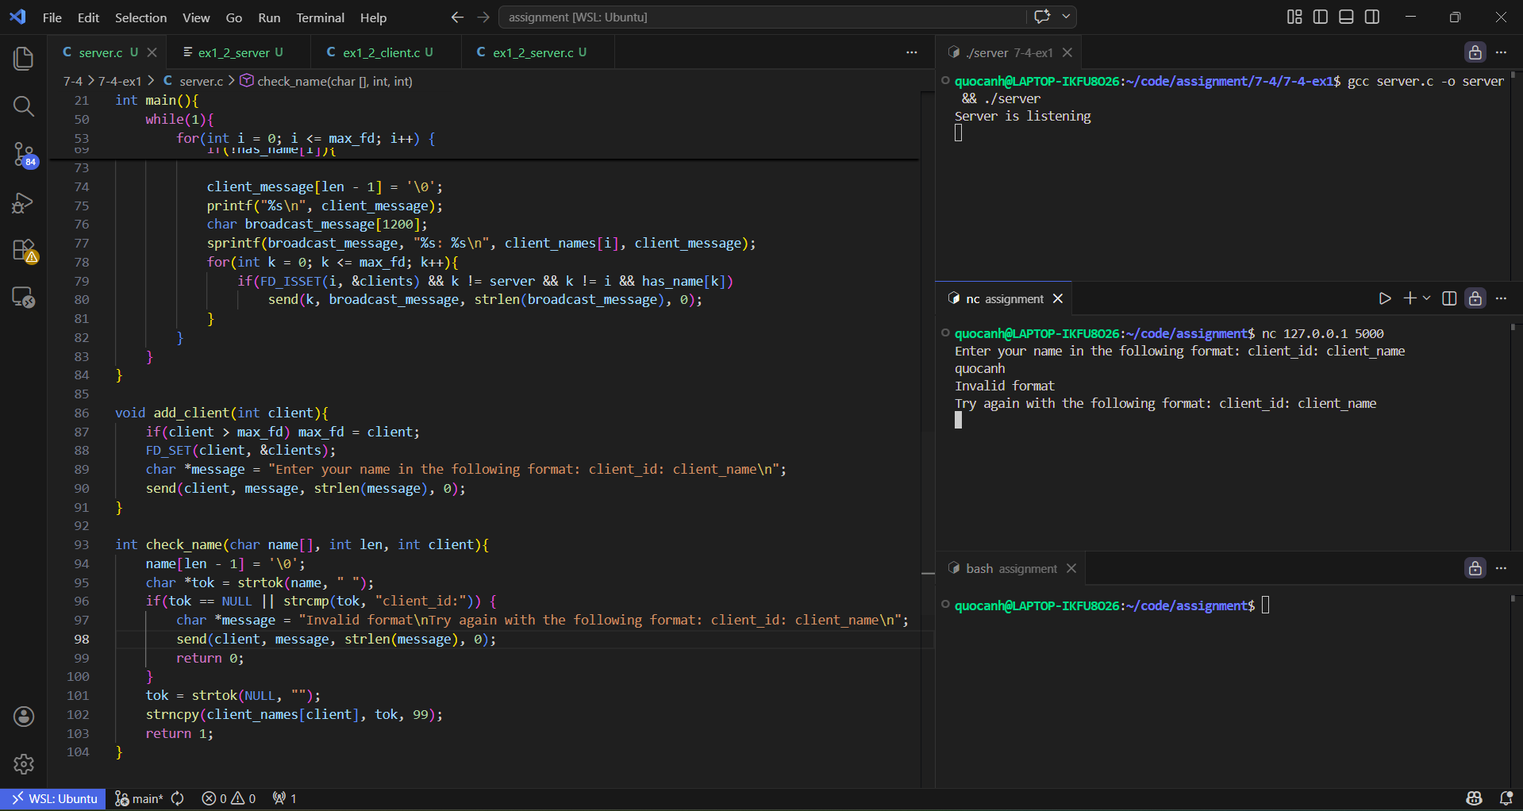

Yêu cầu client nhập lại đến khi đúng format thì thôi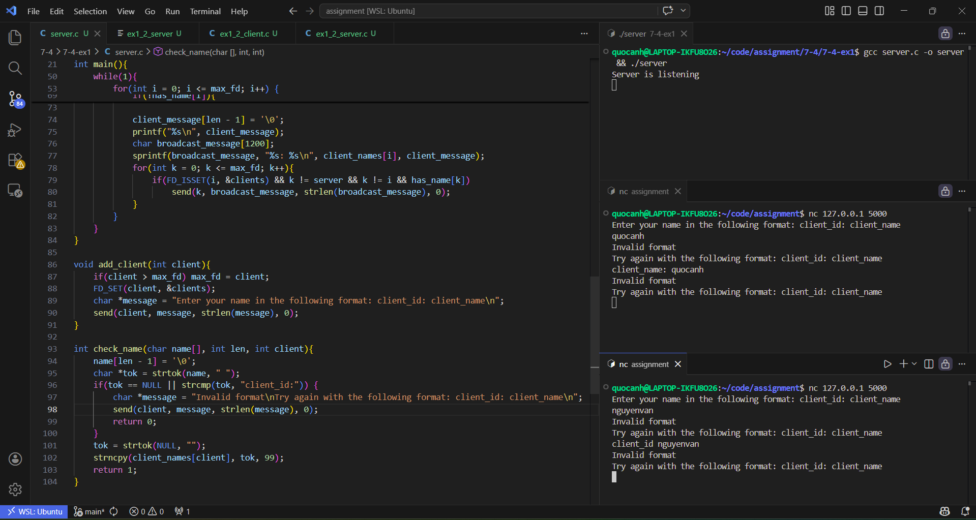

Khi client nhập đúng format thì sẽ không có thông báo lỗi và client có thể bắt đầu nhắn tin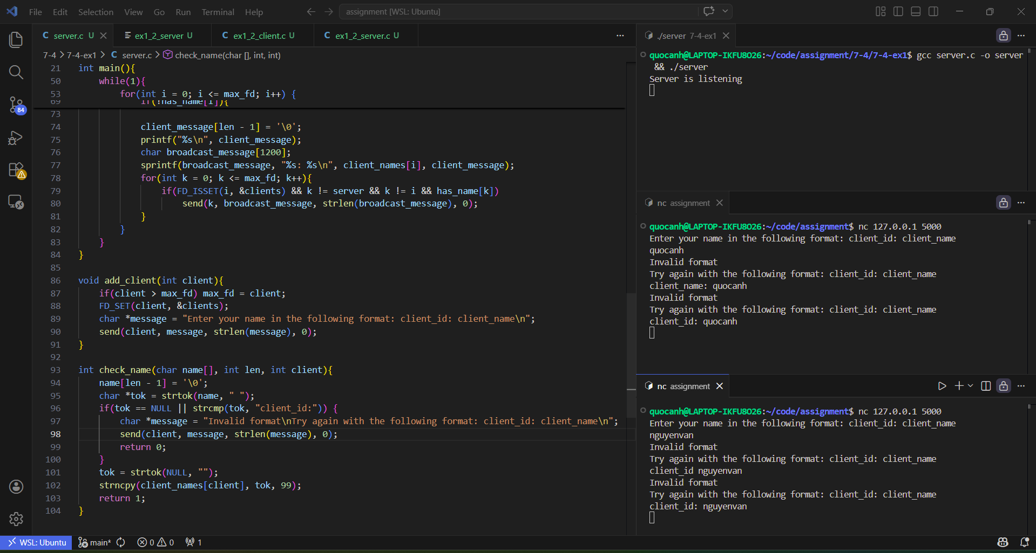

Client quocanh gửi hello nguyen van và client nguyenvan gửi hello quocanh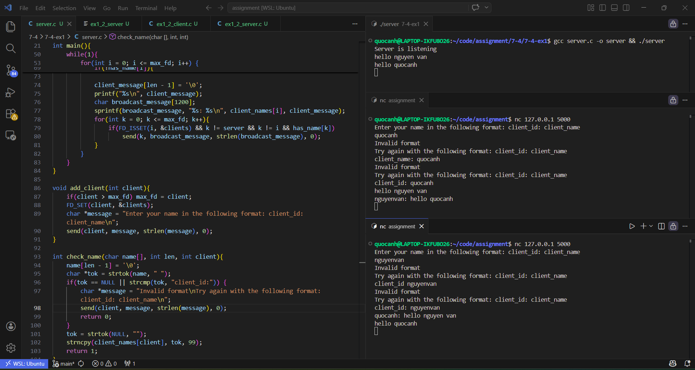

Tin nhắn chỉ được gửi đến các client đã nhập đúng format tên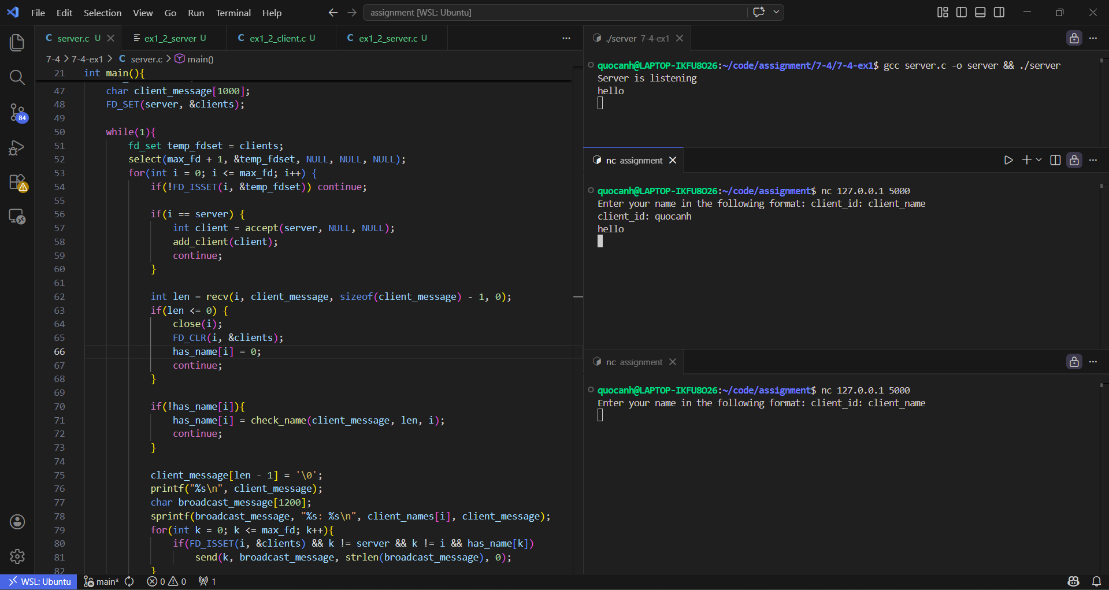

Bài 2: Telnet Server
Chạy server: gcc server.c -o server && ./server
Chạy client bằng netcat: nc 127.0.0.1 5001
Server gửi message yêu cầu client nhập username và password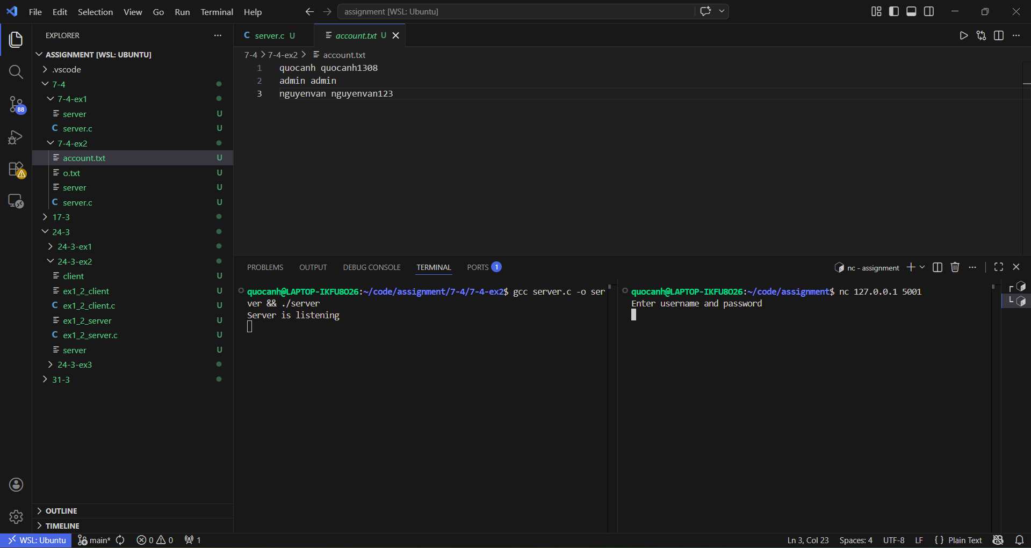

Client nhập sai username hay password thì server gửi thông báo nhập sai và yêu cầu nhập lại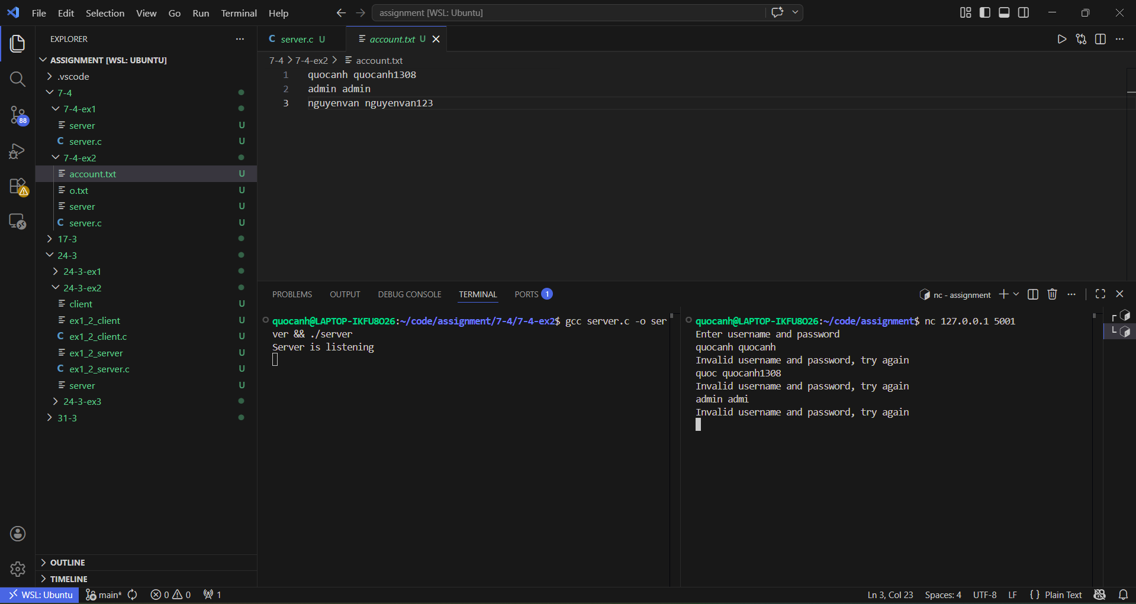

Client nhập đúng username và password thì server thông báo đã login thành công và client có thể nhập lệnh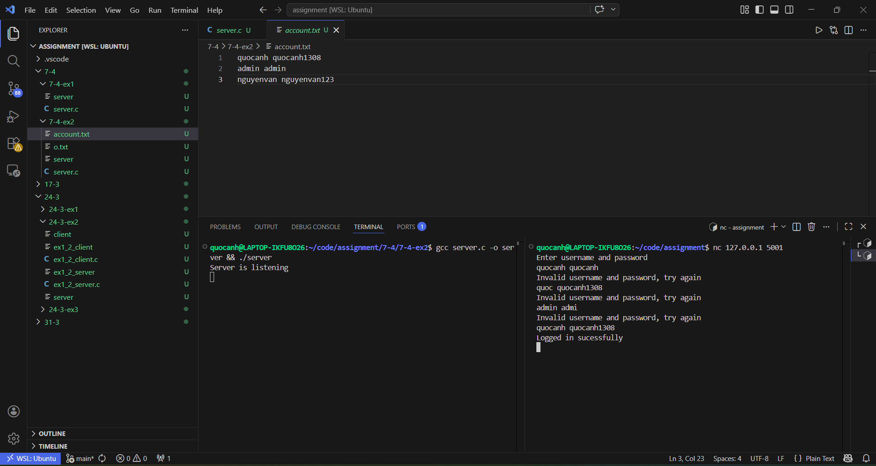

Client nhập lệnh và server thực hiện lệnh đó rồi ghi kết quả vào file o.txt và đọc kết quả từ file đó rồi gửi lại cho client
Ví dụ client thực hiện lệnh ls -l (Liệt kê danh file trong folder hiện tại)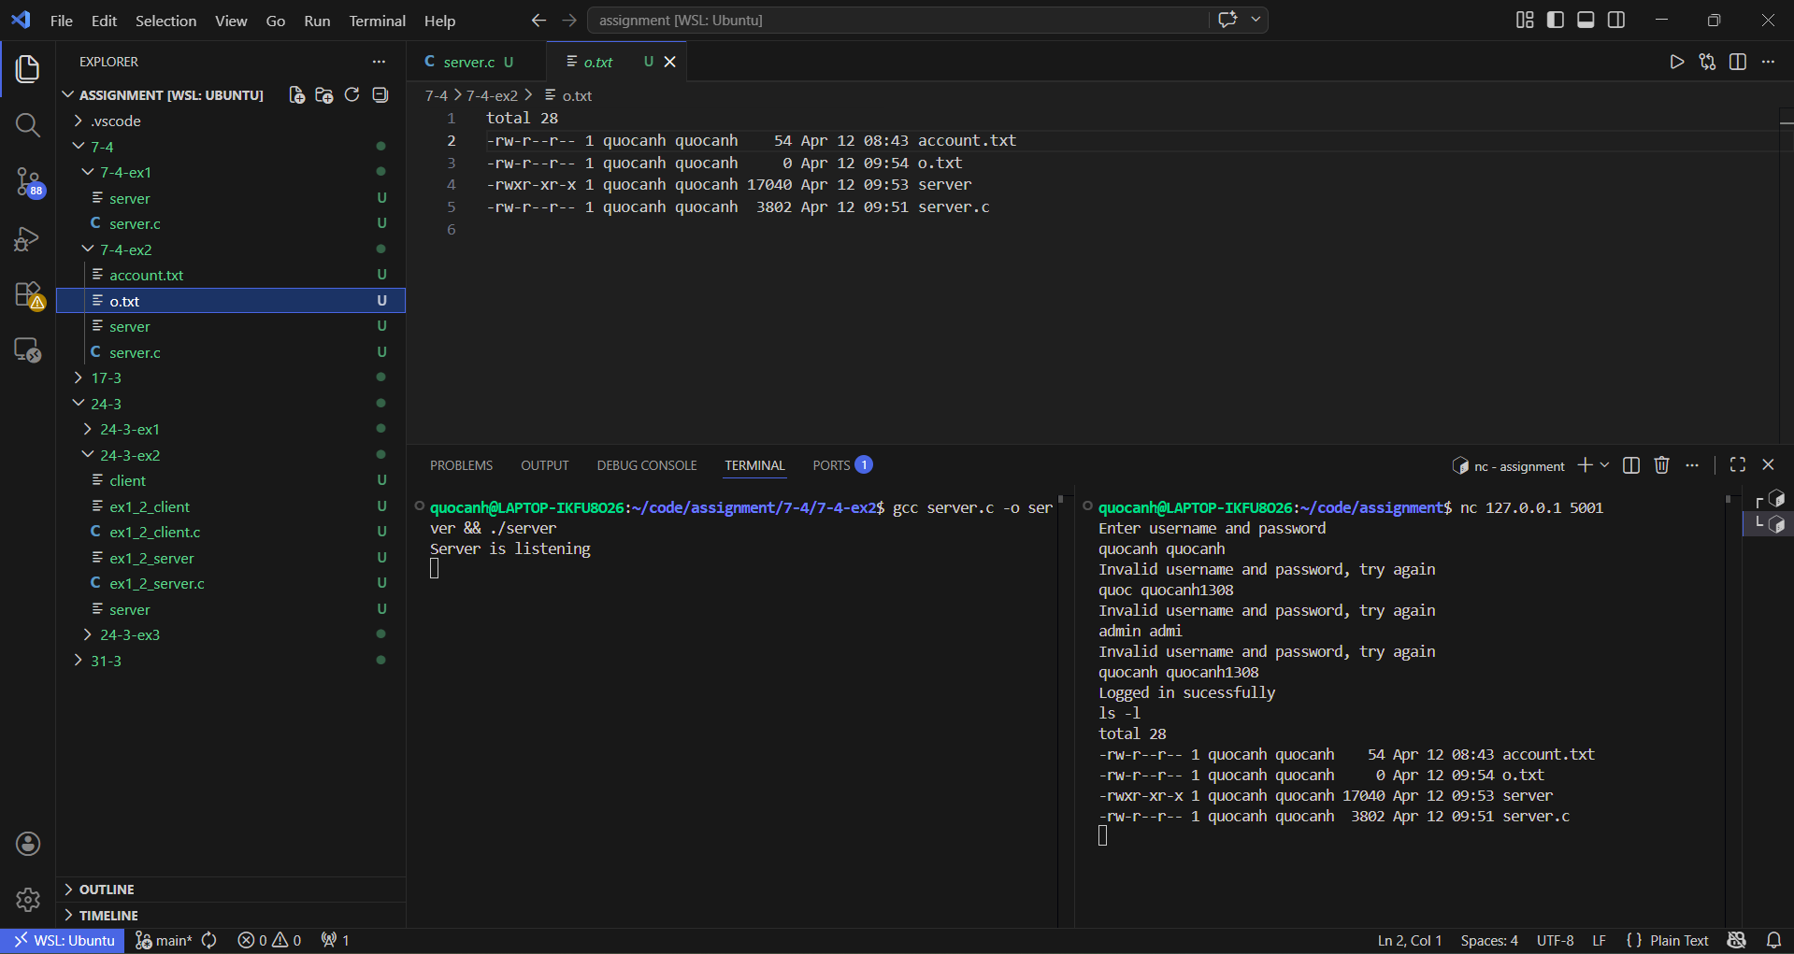

Ví dụ client thực hiện lệnh pwd (Lấy đường dẫn tuyệt đối tới thư mục hiện tại)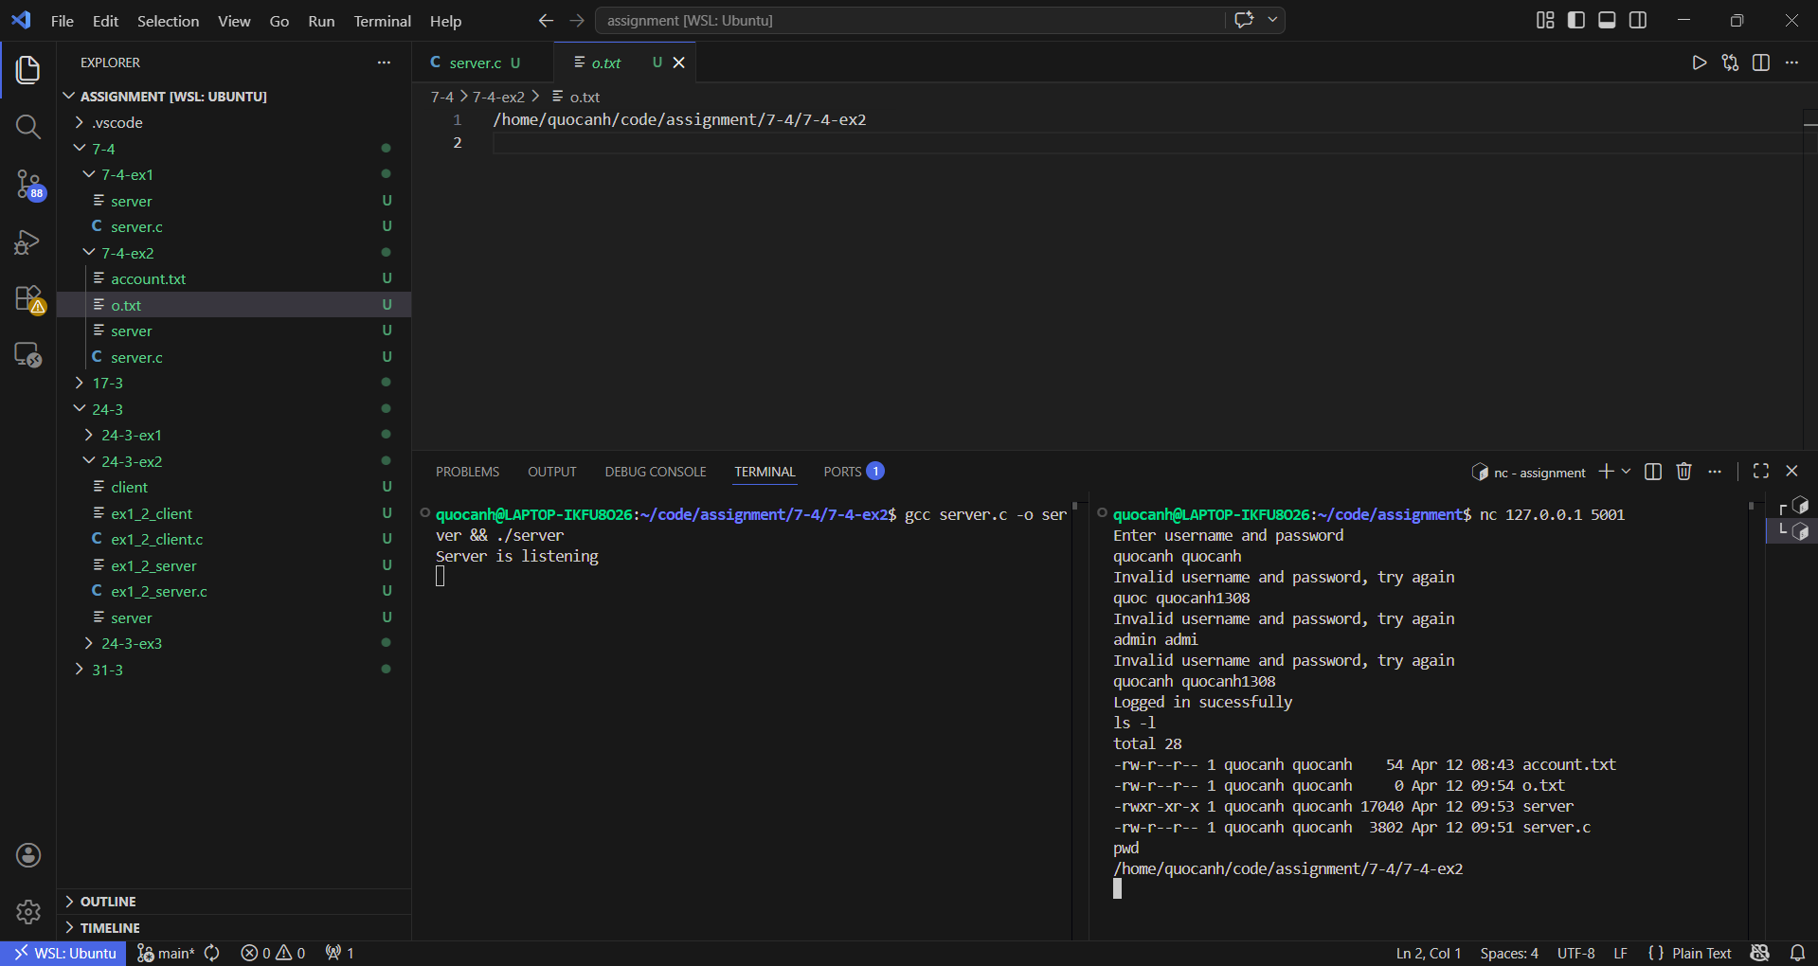

Ví dụ client thực hiện lệnh date (Lấy thời gian hiện tại)